ДЛЯ 11-х КЛАСОВ ЗАРУБІЖНА ЛІТЕРАТУРА
УРОК ЗА ТЕМОЮ «Генріх Белль (Бьолль) «Подорожній, коли ти прийдеш у Спа...» Осуд антигуманної сутності війни та її руйнівних наслідків для цивілізації та людини
Шановні 11-класники!
Щоб самостійне вивчення теми було результативним, чітко слідуйте за наступними інструктивно-методичними порадами та виконуйте запропоновані завдання

Війна є лихо і злочин, що містить в собі всі лиха і злочини В Вольтер
Ніколи не оповідай своїм дітям казок про священну війну, кажи правду, яка вона є…
В. Борхерт
КРОК 1 Сьогодні ми спробуємо перегорнути сторінки літопису життя цілого покоління молодих людей Німеччини, до якого належить письменник Генріх Белль (1917 - ), учасник Другої світової війни, обер-єфрейтор вермахту, поглянути на війну очима німецького солдата – героя його оповідання «Подорожній, коли ти прийдеш у Спа...»
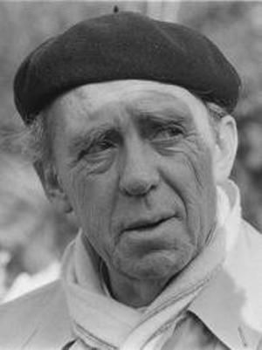

Почнемо з мотиваційного відео. Пропоную переглянути буктрейлер . Генріх Белль "Подорожній, коли ти прийдеш у Спа..." за посиланням

https://www.youtube.com/watch?v=bc1rGVex8lg

КРОК 2 Сподіваюсь, ви зацікавлені постаттю письменника та оповіданням «Подорожній, коли ти прийдеш у Спа...» . Ви заінтриговані, чому твори обер-єфрейтор вермахту в минулому активно друкувалися в СРСР? Відповідь – за посиланням

https://www.youtube.com/watch?v=wzHo_pqW8VU&ab_channel=%D0%9E%D0%91%D0%AA%D0%95%D0%9A%D0%A222

КРОК 3 Приємного знайомства з оповіданням «Подорожній, коли ти прийдеш у Спа...»!

Варіанти знайомства:

Читати (стислий переказ)
https://www.ukrlib.com.ua/styslo-zl/printit.php?tid=5504

Слухати | СКОРОЧЕНА КНИГА
https://www.youtube.com/watch?v=2cnU9tnTI4U

КРОК 4 Ознайомтеся з ідейно-художнім аналізом твору та зробіть (письмово) стислий вільний конспект у зошиті із зарубіжної літератури (після запису дати, теми уроку)
Особливість жанру: оповідання.
Вважається, що воно - зразок психологічної прози, бо:
- багато роздумів героя про сенс життя в композиції оповідання;
- розповідь ведеться від 1-ої особи;
- принцип контрасту;
- в основі оповідання - процес впізнання героєм власної гімназії (минуле) і усвідомлення свого подальшого життя;
- психологічні деталі (таблиця з іменами полеглих, запис на дошці);
- психологічна символіка;
- повна відсутність авторської характеристики героя

Символіка назви
Фраза«Подорожній, коли ти прийдеш у Спа...» - це початок давньогрецького двовірша-епітафії про битву у Фермопільській ущелині, де, захищаючи батьківщину, загинули спартанські воїни царя Леоніда. Вона звучала так: "Подорожній, коли ти прийдеш у Спарту, повідай там, що ми всі полягли тут. Бо так звелів нам закон». Її автором був Сімонід Кеоський. Ці рядки були відомі ще за часів Шиллера, який зробив переклад згаданого вище вірша. Відтоді, як Німеччина стала імперією, вона ототожнювала себе з гармонійною античністю. Служіння імперії освячувалося ідеєю справедливості воєн, до яких школа готувала німецьких юнаків, хоча ці війни могли бути тільки грабіжницькими. Вірш про битву під Фермопілами - давня формула подвигу у справедливій війні. Саме в такому дусі виховувалася німецька молодь перед Другою світовою війною та під час її ведення. Ключова фраза не випадково появляється на дошці німецької гімназії, вона відбила суть системи виховання у тогочасній Німеччині, побудованій на зарозумілості та обмані. Фашисти по-фарисейськи прагнули "ототожнити" себе зі спартанцями. Вбиваючи в голови молоді ідею про справедливі війни, готуючи їх до героїчної смерті, фашистські ідеологи, насправді, готували для Гітлера "гарматне м'ясо", таке необхідне йому для звершення його анти людських намірів. Літератори, опрацьовуючи оповідання Г. Белля «Подорожній, коли ти прийдеш у Спа….», зробили порівняльний аналіз виховання спартанців та виховання в німецьких школах.

Виховання в німецькій школі | Спартанське виховання
Ненависть до «нижчих» рас | Всі є рівними
Готовність віддати своє життя за фюрера | Готовність віддати своє життя за Батьківщину
Беззастережна віра в ідеал гітлерівського рейху | Молодь мала шанувати своїх батьків і людей похилого віку
Наївно-романтичні уявлення про війну та солдатський героїзм | Готувались до війни з дитячих років
Зачарування німецької молоді безвідповідальним політичним красномовством | Дітей привчали висловлюватись гостро, але дотепно й небагатьма словами .
Відмова від моральних заповідей християнства | Виховували в дітях покірливість, виконавчу дисципліну, витривалість
Тема
Війна у творах Белля - це війна переможених (він зображує її останній період - період відступу і поразки) і людина на війні.
Головна проблема твору: "людина на війні", людина звичайна, проста, рядова. Белль ніби навмисне не дав своєму героєві імені, позбавив його виразних індивідуальних ознак.
Німецький письменник фактично не змальовав фашизму як явища. Його герої - солдати, єфрейтори, фельдфебелі, обер-лейтенанти - прості служаки, виконавці чужої волі, що не знайшли в собі сили протистояти фашизмові, а тому самі певною мірою страждали від своєї причетності до його злочинів. Ні, Белль не виправдовував їх - він співчував їм як людям.
В основі сюжету - поступове впізнання молодим пораненим солдатом гімназії, в якій він навчався вісім років і залишив три місяці тому, коли був відправлений прямо від шкільної парти на фронт. Герой, потрапивши у свою рідну гімназію, спочатку не впізнав її. Цей процес відбувається ніби в кілька етапів - від впізнання очима до впізнання серцем.
Перший етап. Пораненого героя занесли до гімназії, де тепер розташований пункт медичної допомоги, пронесли через перший поверх, сходовий майданчик, другий поверх, де були зали для малювання. Герой нічого не відчував. Він двічі запитав, в якому тепер вони місці і став свідком того, як мертвих солдатів відділяли від живих, розміщували десь у підвалах школи. Через деякий час він спостерігав, як тих, які потрапили до живих, невдовзі спускали вниз - тобто до мертвих. Підвал школи перетворився на трупарню. Отже, школа - дім дитинства, радощів, сміху і школа - "мертвий дім", трупарня. Це жахливе перетворення не-випадкове. Детально змальовуючи реквізит гімназії тогочасної фашистської Німеччини, Белль підказав читачеві, що подібний реквізит відповідав певній системі виховання і в даному випадку - виховання расизму, національної винятковості, войовничості. Школа, яка готувала учнів до смерті всією системою виховання, мала стати трупарнею.
Другий етап. "Серце в мені не озивалося" - констатував герой оповідання навіть тоді, коли побачив дуже важливу прикмету: над дверима зали для малювання висів колись хрест, тоді ще гімназія звалася школою святого Хоми. І скільки його не замальовували, слід все одно залишився.
Третій етап. Солдата поклали на операційний стіл. І раптом за плечима лікаря на дошці герой побачив щось таке, від чого вперше, відколи він перебував у цьому "мертвому домі", його серце озвалося. На дошці був напис, зроблений його рукою. Ця кульмінація оповідання, кульмінація впізнання, вона мала місце у фіналі твору і зосереджена у вислові, "який нам звеліли тоді написати, в тім безнадійному житті, яке скінчилося всього три місяці тому...". Момент впізнання в оповіданні співпав з моментом усвідомлення героєм того, що з ним сталося: у нього не було обох рук і правої ноги. Ось чим закінчилася система виховання, яку встановили "вони"(фашисти) в гімназії святого Хоми (християнській гімназії, один із постулатів якої напевно був як у біблійній заповіді: "Не вбий!"). Школа, яка вчила вбивати, сама перетворилася на трупарню (в підвалах складали мертвих солдатів).
Ідея: війна не повинна повторитися, людина народилася для життя, а не для смерті; вона покликана будувати, творити прекрасне, а не руйнувати світ, у якому живе, бо, руйнуючи довкілля, вона передусім знищувала саму себе, адже людина відповідальна за долю світу.
СИМВОЛІКА ТВОРУ
Хрест | Число 7 | Молоко | Школа | Чорний колір
Проблема злочину, покарання, гріха і покаяння; віри в духовний початок, очищувальну силу віри; проблема вибору | Число кінця вимірювань; символ певної межі, за якою відбуваються серйозні ПСИХОЛОГІЧНІ зміни, переоцінка цінностей | Символ повернення героя у щасливе минуле; дає рятівне коротке забуття | Символ смерті, безнадії | Символ болю, смерті, страждання

КРОК 5 Попрацюйте з текстом https://www.ukrlib.com.ua/styslo-zl/printit.php?tid=5504
та заповніть схему «Характеристика образу головного героя»
- Імя ______________________________
- Вік _______________________________
- Психологічний стан, відчуття ________________________________________________________
_________________________________________________________
- Зовнішність (визначити художні деталі, їх роль) _________________________________________________________
_________________________________________________________
КРОК 6 Цікавій факт: вчені підрахували, що за минулі 50 століть народи пережили 14 000 500 великих і малих війн. За всі роки існування людства тільки 300 років були абсолютно мирними.
Розгляньте фотографії та прочитайте епіграфи до уроку. В зошитах із зарубіжної літератури складіть асоціативне гроно як відповідь на питання «Якою зобразив війну у оповіданні Г. Белль?»

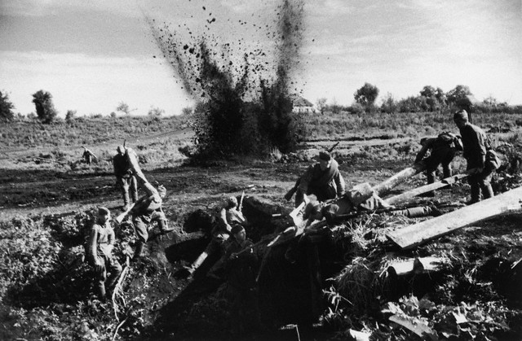
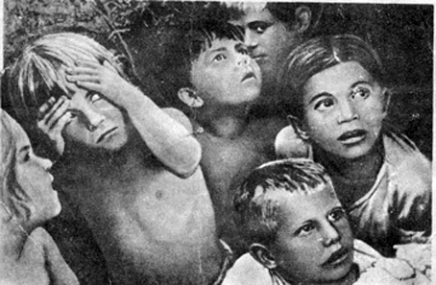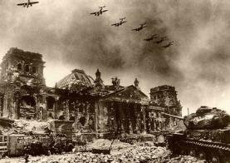
Війна

ВИСНОВОК
Навіщо читати такі твори ?
Щоб розуміти істину: хочеш миру - готуй його, готуй, не шкодуючи своїх сил. Кожен день твого життя. Щогодини твоїх днів.
Життя на нашій планеті залежить від кожного з нас.

Увага!!!
Наступний урок (17.04.2020) – контрольне тестування за темами: Дж. Орвелл «СКОТОФЕРМА»;
Бертольт Брехт «МАТІНКА КУРАЖ ТА ЇЇ ДІТИ»;
Генріх Белль (Бьоль) «ПОДОРОЖНІЙ, КОЛИ ТИ ПРИЙДЕШ У СПА…»

